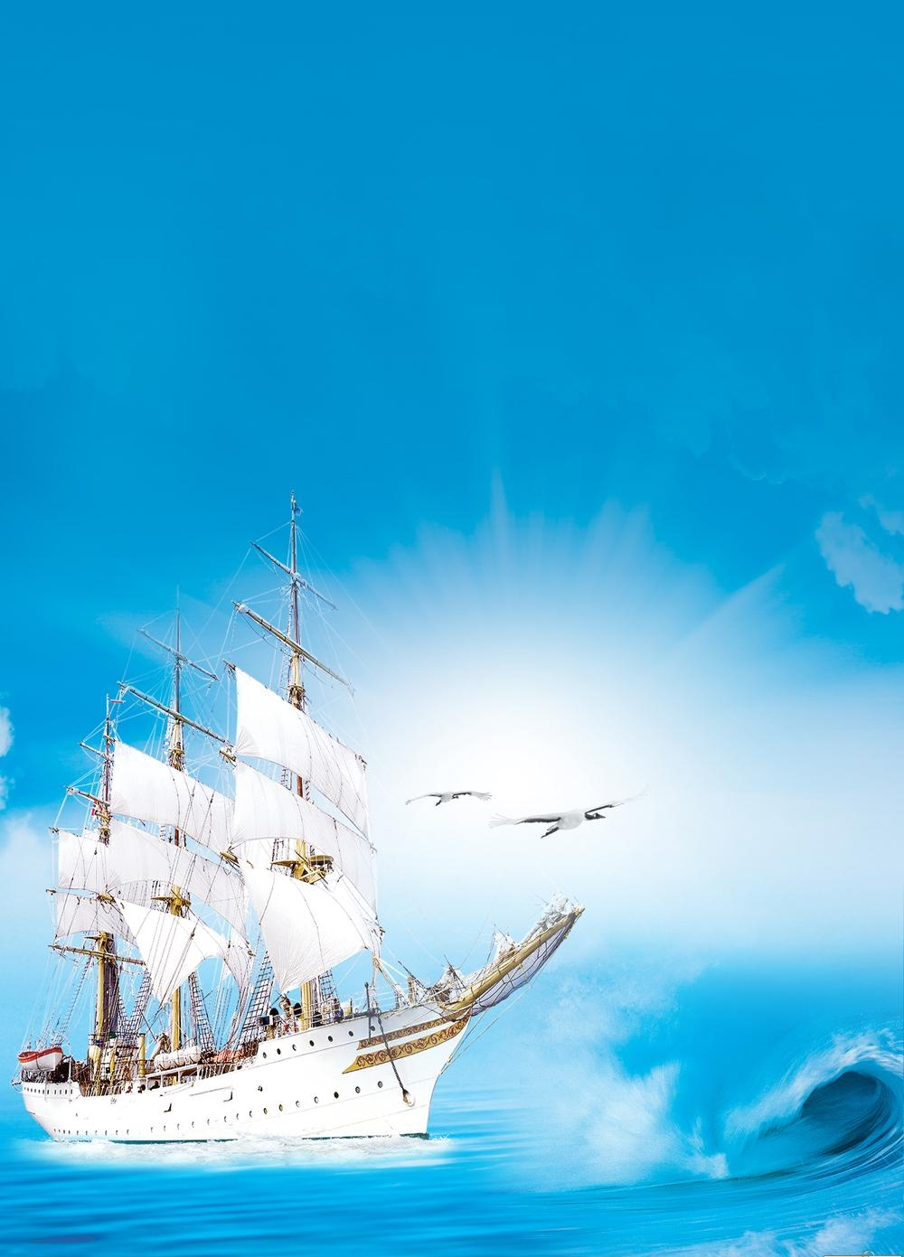

ПЛАН ЗАНЯТИЙ
НА 2023 ГОД

ФЕВРАЛЬ
«Кумертау – город мой»
Произведения, посвящённые Кумертау. Поэты и писатели нашего города.

МАРТ
«Юмор в произведениях детских писателей. Творчество Григория Остера»

АПРЕЛЬ
«Искусство и мораль»
Дискуссия на тему: «Может ли искусство быть безнравственным»

МАЙ
«Лирическая миниатюра.
Лирическая литература Солженицына. Стихотворения в прозе И.С. Тургенева»

ИЮНЬ - АВГУСТ
Занятий нет

СЕНТЯБРЬ
«Два светила русской поэзии» (о творчестве А.С.Пушкина и М.Ю. Лермонтова)

ОКТЯБРЬ
«Женская поэзия XX-XI века»
(Марина Цветаева, Анна Ахматова, Белла Ахмадуллина, Вера Полозкова)

НОЯБРЬ
«Поэты серебряного века»
(Александр Блок, Владимир Маяковский, Сергей Есенин, Анна Ахматова,
Николай Гумилёв, Осип Мандельштам)

ДЕКАБРЬ
«Знакомство с былинами, баснями в прозе, притчами.
Происхождение былин, басен, притч. Работа над структурой произведений.
Работа над средствами выразительности: составление словаря старинных слов»

